附件
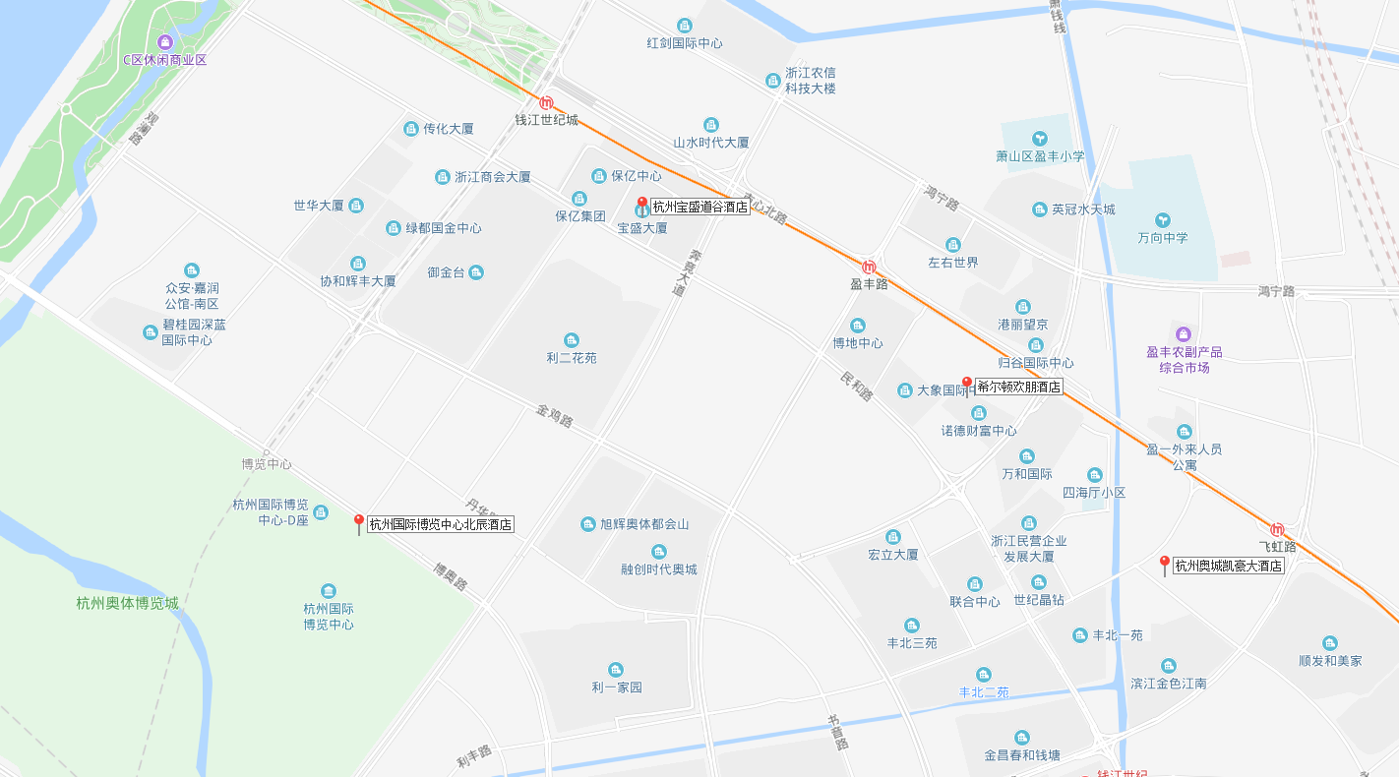
参会回执表

会议名称 | 中国广告主协会  2020年中国品牌日系列活动
参会单位
参会人员 | 性别 | 职务 | 手机 | 微信号
联 系 人 |  |  | 职 务
手机 |  |  | 微 信 号
联系地址 |  |  | 电子邮箱
参加活动形式 | 线下现场活动 线上视频直播
备注：
1.现场活动本会会员及分支机构免费参加，因场地人数限制，会员单位、理事单位仅限1人报名、副会长单位、分支机构仅限1-2人报名。
2.现场活动非会员参加需由协会审核报名资格，审核通过后可免费参加。
3.现场活动参会人员交通及食宿费用自理。
4.参会请于2020年4月15日17:00前填写此表，并发送至邮箱：weilj@cananet.org.cn。
5.报名咨询联系人：魏利静，手机：13370182330，电话：010-88028738，传真：010-88028895

